组号：B26____

武汉大学计算机学院
软件工程
课程实验(设计)报告

组 序 号： B2602
项目名称： 性格雷达・生活指南
——基于多维度性格测试的全场景个性化推荐软件
专业（班）： 空间信息与数字技术试验班
项目组成员：组长：SES17 王嘉璨 2024302102007
成员：SES17 王嘉璨 2024302102007 项目组长
SES07 蒋雨廷 2024302051066 需求分析负责人
SES49 李甜甜 2024302141162 设计负责人
SES13 俞乾齐 2024302081021 编码负责人
SES05 黎云弋 2024302021120 测试负责人
SES06 庄欣语 2024302051064 用户代表
任课教师： 杜 卓 敏

２０２６ 年 4 月 29 日

目 录

第一部分 计划任务书 ……………………… 1
第二部分 需求规格说明书 ………………………
第三部分 软件设计说明书 ………………………
第四部分 测试说明书 ………………………

第一部分

计划任务书

文档变更历史记录
序号 | 变更日期 | 变更人员 | 变更内容详情描述 | 变更后的版本号
1 | 4.29 | 王嘉璨 | 软件计划书全部内容插入 | V1.0
2 |  |  |  | V2.0
3 |  |  |  | V3.0

目录
1引言 5
1.1 编写目的 5
1.2 项目背景 5
1.3 定义与缩写 5
1.4 参考资料 6
2项目概述 6
2.1项目目标 6
2.2 项目范围 6
2.3 用户与运行环境 8
2.4 系统总体架构设计 8
2.5主要交付成果 8
2.6假设与约束 9
3项目组织与人员 9
3.1 组织架构与人员分工 9
3.2 接口人员 10
4进度计划 11
4.1 生命周期模型 11
4.2 WBS 工作分解 12
4.3 项目进度计划 13
4.4里程碑计划 14
4.5进度控制措施 14
4.6风险与应对 15
4.7 进度计划总结 15
5资源计划 15
5.1人力资源 15
5.2硬件资源 16
5.3软件资源 16
5.4预算估算 17
6技术方案与开发规范 17
6.1技术选型 17
6.2关键技术难点与解决方案 17
6.3开发规范 18
6.4接口规范 18
7质量保证计划 18
7.1质量目标 18
7.2评审计划 19
7.3测试计划 20
7.4质量控制 21
8配置管理计划 22
8.1配置项标识 22
8.2基线管理 22
8.3变更控制 22
8.4版本控制 23
8.5配置审计 23
9风险管理计划 23
9.1 风险识别 23
9.2 风险评估 24
9.3 风险应对措施 24
9.4 风险监控 25
10验收与交付计划 25
10.1 验收标准 25
10.2 验收流程 26
10.3 交付清单 26
11维护与服务计划 27
11.1 维护范围 27
11.2 问题报告与处理流程 27
11.3 版本升级与技术支持 28
11.4 维护期限与响应时间 28

1引言

1.1 编写目的
本文档为性格雷达・生活指南个性化推荐软件项目的计划任务书，依据 GB/T 8567-88 标准编制，用于明确项目目标、范围、资源、进度、质量、风险与交付要求，指导项目全周期实施与管控。
本文档面向项目组全体成员、指导老师、验收方，作为任务分配、进度跟踪、质量评审、验收交付的核心依据，确保项目按计划、按标准、按需求完成。

1.2 项目背景
项目名称：性格雷达・生活指南 —— 基于多维度性格测试的全场景个性化推荐软件
任务提出与开发方：高校课程项目组，面向 18-35 岁关注自我认知与生活决策的年轻群体开发。
项目来源：课程实践需求，旨在通过软件开发实现性格测试可视化、场景化推荐精准化，满足用户自我探索与生活参考需求。
业务目标：搭建轻量易用的性格测试与个性化推荐系统，支持饮食、穿搭等场景推荐、双人性格适配、反馈优化与报告分享。
系统关系：独立移动端 / 网页端应用，不依赖其他系统，采用前后端分离架构，暂不对接第三方社交平台与付费系统。

1.3 定义与缩写
WBS：工作分解结构，将项目任务逐层分解为可执行、可跟踪的工作包。
CCB：变更控制委员会，负责需求、设计、进度等变更的评审与决策。
SRS：软件需求规格说明书。
ECharts：前端可视化图表库，用于性格雷达图渲染。
RESTful API：前后端交互接口规范。
高 / 中 / 低风险：按影响程度与发生概率划分的风险等级。
基线：经评审确认、不可随意修改的阶段成果，包括功能基线、分配基线、产品基线。

1.4 参考资料
GB/T 8567-88 计算机软件产品开发文件编制指南
项目需求规格说明书（V1.0）
项目概要设计说明书、详细设计说明书
个人信息保护法相关条款
前端 Vue3、后端 SpringBoot、MySQL 8.0 官方开发规范
软件测试规范与质量管控标准

2项目概述

2.1项目目标
（遵循SMART原则）
业务目标：开发一款基于多维度性格测试的全场景个性化推荐软件，实现性格测试可视化、场景化推荐精准化，满足用户自我认知与生活决策需求。
技术目标：搭建稳定、高效的推荐引擎，实现性格测试数据的精准计算与雷达图可视化，支持多场景推荐逻辑动态优化，系统响应时间≤2秒，并发用户数≥100人，无明显卡顿、崩溃现象。
交付目标：按计划完成全部功能开发、测试与部署，交付可正常运行的软件产品、完整源代码及相关文档，通过甲方（如有）及项目组内部验收，确保软件可直接投入使用。

2.2 项目范围
（1）功能范围
核心功能：用户登录与个人中心、多维度性格测试与雷达图生成、饮食/交友/穿搭/旅行/生涯规划等全场景个性化推荐、双人性格适配对比、用户反馈与推荐优化、性格报告分享。
模块划分：用户模块、测试模块、推荐引擎模块、社交适配模块、反馈迭代模块、配置管理模块。
不做内容：暂不开发用户付费功能、广告投放功能、跨平台数据同步（仅支持移动端网页端，暂不支持PC端）、第三方社交平台直接登录（仅支持手机号登录）。
（2）非功能范围
性能指标：系统响应时间≤2秒，并发用户数≥100人，测试覆盖率≥90%，缺陷密度≤0.5个/千行代码；
安全指标：用户数据加密存储，防止个人性格数据泄露，支持账号密码找回，抵御常见的SQL注入、XSS攻击；
兼容性指标：支持主流移动端浏览器（Chrome、Safari、微信内置浏览器）及电脑端主流浏览器，适配iOS 12.0及以上、Android 8.0及以上系统；可靠性指标：系统平均无故障运行时间≥72小时，故障恢复时间≤30分钟。
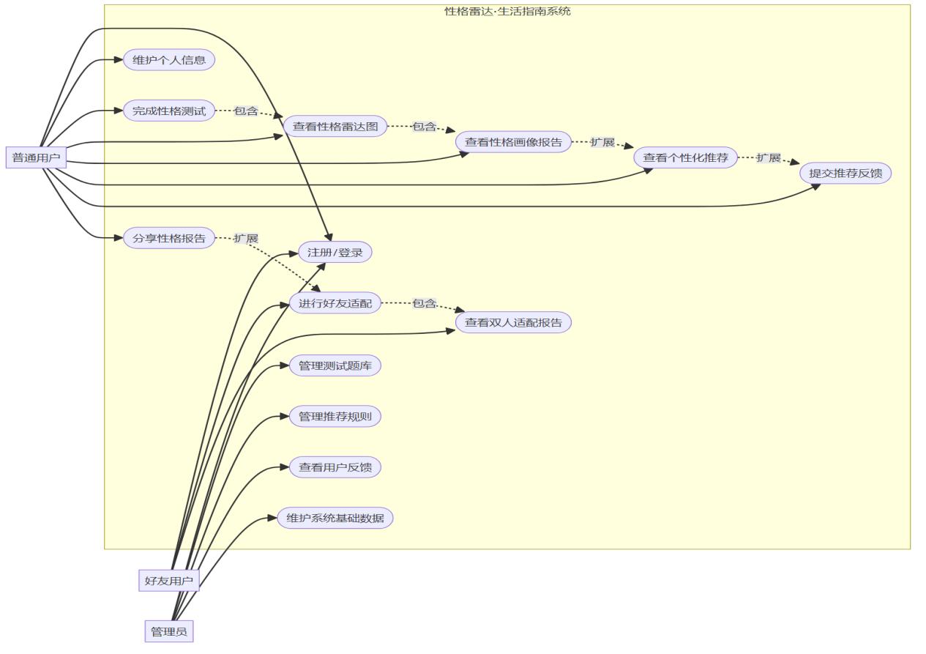
图1 系统用例图

2.3 用户与运行环境
用户群体：18-35岁年轻群体，关注自我认知、追求生活品质，有性格测试、生活决策参考需求的普通用户；次要用户：心理咨询师、职场规划师（可用于辅助为客户提供建议）。
硬件环境：开发/测试服务器（CPU≥8核，内存≥16G，硬盘≥500G）；用户端硬件（移动端：手机内存≥4G，存储空间≥100M；电脑端：CPU≥4核，内存≥8G）；
网络要求：支持4G/5G及有线网络，网络带宽≥10Mbps。
软件环境：开发环境（操作系统：Windows 10/11、CentOS 8；开发工具：VS Code、PyCharm；数据库：MySQL 8.0；框架：Vue3、SpringBoot）；测试环境（与开发环境一致，额外部署测试工具）；生产环境（操作系统：CentOS 8；数据库：MySQL 8.0（主从备份）；Web服务器：Nginx；部署方式：Docker容器化）。

2.4 系统总体架构设计
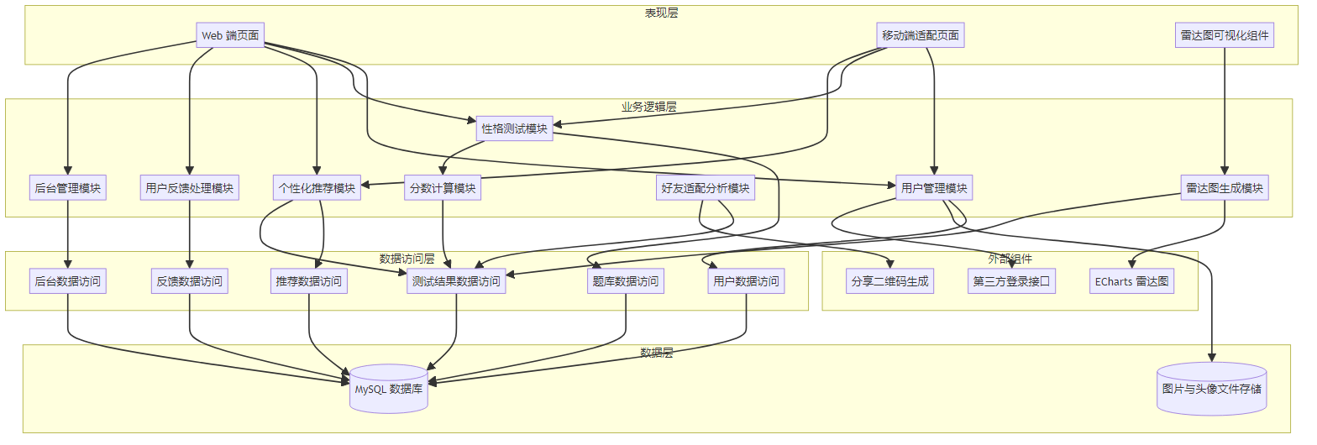
图2 系统总体架构图

2.5主要交付成果
可执行程序：移动端网页端可运行程序、后台管理系统可执行程序；
源代码：前端、后端全部源代码，含注释及版本记录；
文档：软件需求规格说明书、项目开发计划（本文档）、概要设计说明书、详细设计说明书、
测试计划、测试报告、用户手册、培训材料；
其他：数据库脚本、部署手册、应急预案。

2.6假设与约束
假设：第三方组件（如雷达图可视化插件、加密工具）可正常使用且无版权问题；用户需求在项目启动后无重大变更；项目所需人力、硬件、软件资源按时到位；网络环境稳定，无长期中断情况。
约束：预算上限：5000元；工期截止日：2026.6.15；技术栈限制：使用Vue3、SpringBoot、MySQL技术栈；合规要求：符合《个人信息保护法》，用户数据加密存储，不收集无关个人信息；人员约束：项目核心成员不得擅自离职，如需离职需提前1个月告知并完成工作交接。

3项目组织与人员

3.1 组织架构与人员分工
项目采用迭代式开发，周期 8 周（2026.05.03-2026.06.22），共 6 人，分工如下：
1、项目组长（1 人）
负责整体进度管控、里程碑验收、资源协调、风险监控、变更决策。
组织周例会、阶段评审，对接验收方。
2、需求分析负责人（1 人）
完成需求调研、需求规格说明书编写、用例图设计、范围确认。
管控需求边界，防止需求蔓延。
3、设计负责人（1 人）
负责系统架构、数据库 ER 图、UI 原型、推荐规则、性格维度设计。
保障测试信效度、雷达图与推荐逻辑合理性。
4、编码负责人（1 人）
前后端开发、接口实现、数据库搭建、雷达图与推荐引擎开发。
代码规范、版本合并、缺陷修复。
5、测试负责人（1 人）
编写测试用例、执行单元 / 集成 / 系统测试、性能与安全验证。
缺陷跟踪、回归测试、测试报告输出。
6、用户代表（1 人）
从用户视角验证功能、收集反馈、编写用户手册。
负责文档版本管理、配置审计、交付包整理。

3.2 接口人员
需求接口人：需求分析负责人，统一对接用户、验收方与开发团队，传递需求信息。
设计接口人：设计负责人，对接前端、后端，明确架构、数据库与交互规则。
开发接口人：编码负责人，负责前后端接口定义、联调、问题反馈。
测试接口人：测试负责人，对接开发反馈缺陷，同步测试进度与结果。
对外接口人：项目组长，对接指导老师、验收方，汇报项目状态。
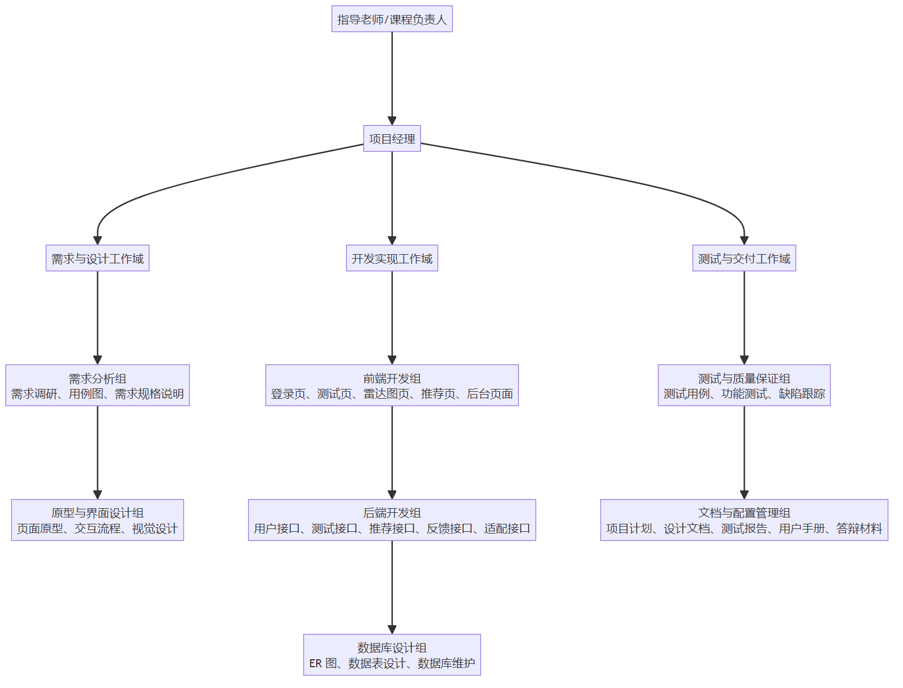
图3 项目团队组织架构图

4进度计划
本部分围绕“性格雷达·生活指南”项目的开发周期、工作分解、里程碑安排、进度控制和风险应对进行说明。项目以 8 周课程周期为总体时间边界，采用迭代式开发方式推进，确保需求分析、系统设计、编码实现、测试优化和验收交付各阶段职责清晰、进度可控、成果可验证。
- 生命周期模型
本项目采用迭代式开发模型。由于“性格雷达·生活指南”属于课程型软件项目，核心需求较为明确，但推荐规则、雷达图展示、好友适配逻辑和用户体验仍需要在实现过程中不断调整，因此采用“需求分析—系统设计—编码实现—测试优化—验收交付”的迭代推进方式。
迭代式开发能够支持项目小组在较短周期内先完成核心业务闭环，再根据测试反馈逐步优化界面、规则和交互体验。项目的核心闭环为“用户注册登录—完成性格测试—生成性格雷达图—获得个性化推荐—提交用户反馈”，该闭环完成后再扩展好友适配、后台管理和文档交付内容。
项目开发过程分为以下阶段：
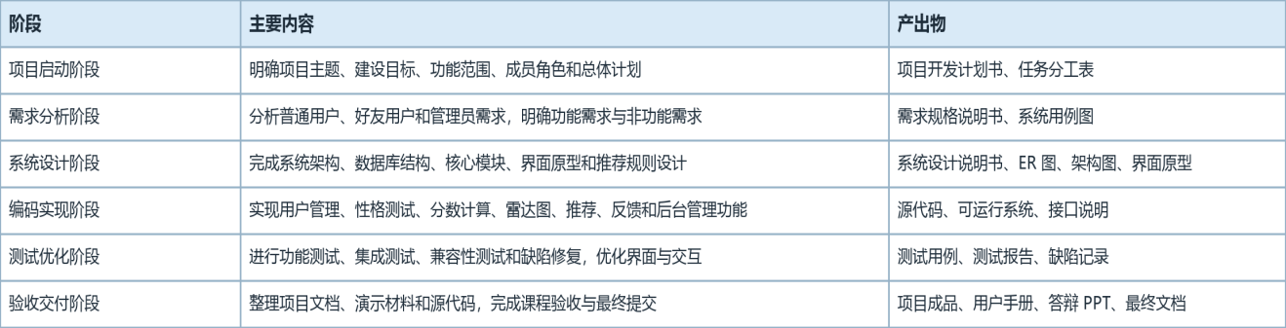
- WBS 工作分解
WBS 工作分解以项目交付目标为依据，将整体任务拆分为可分配、可跟踪、可验收的工作包。每个工作包均明确负责人、交付物和主要依赖关系，便于项目经理进行进度管理和风险预警。
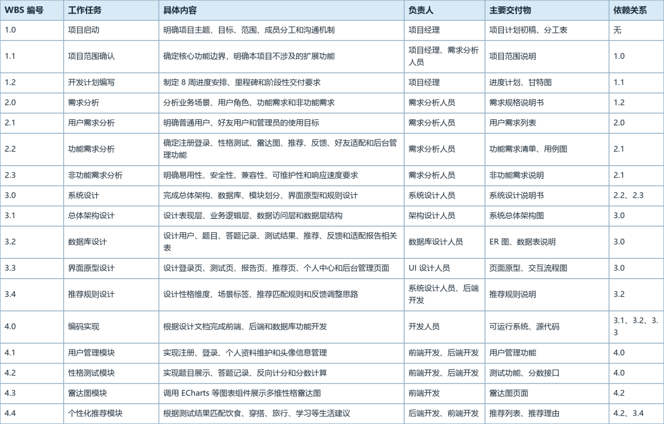
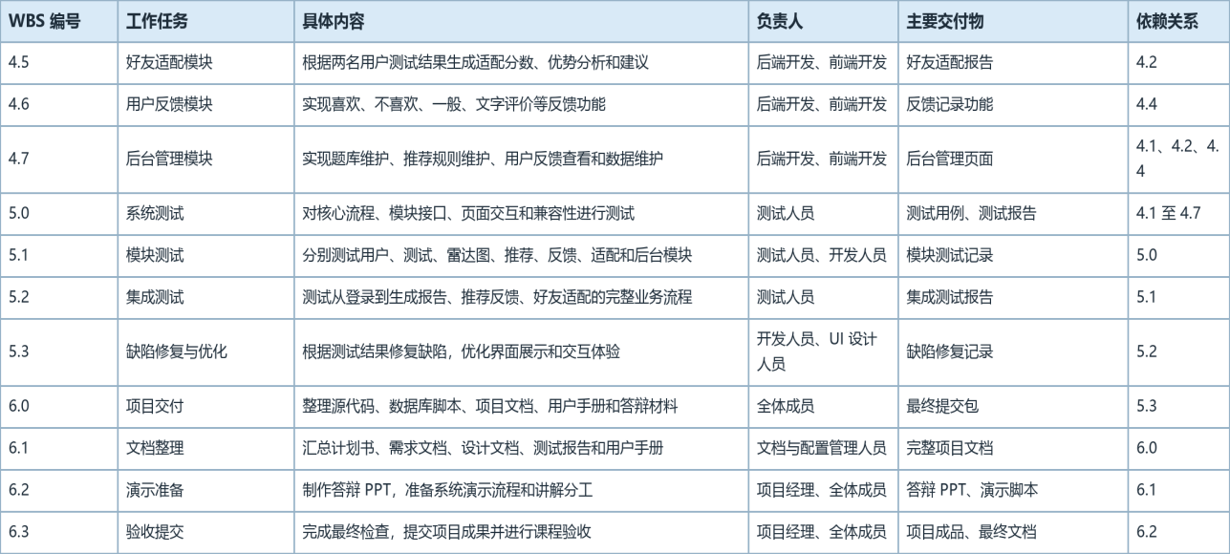

4.3 项目进度计划
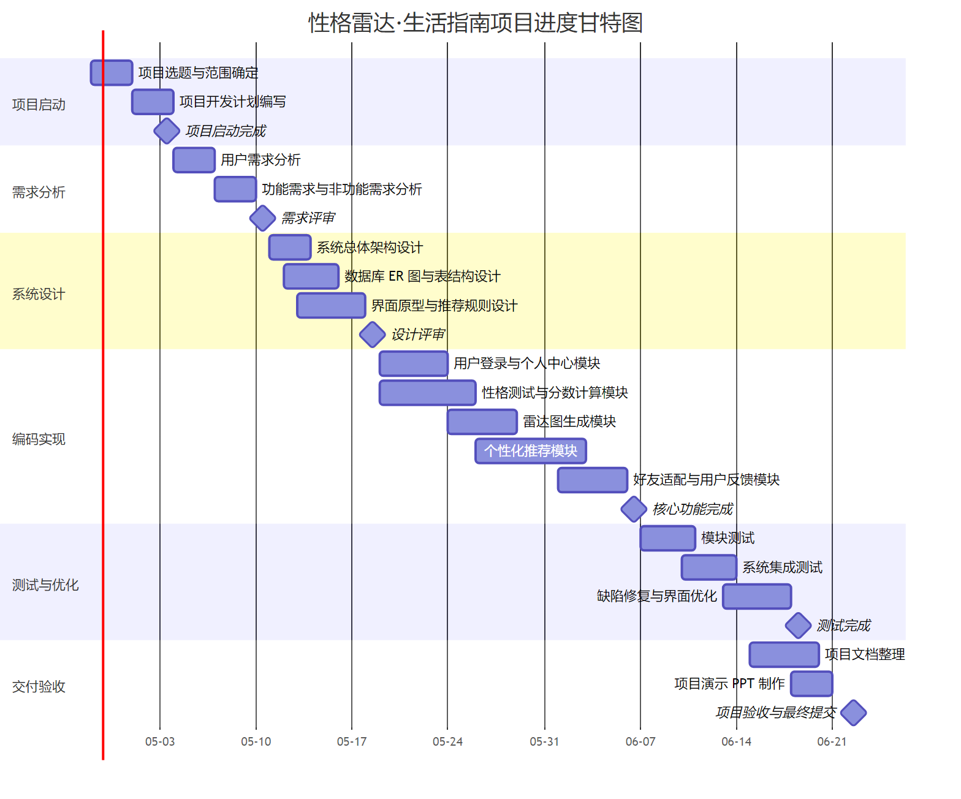
图4 项目进度甘特图

4.4里程碑计划
项目里程碑用于控制关键阶段的完成情况。每个里程碑均设置明确的时间节点、完成标准和验收依据，项目经理根据里程碑检查结果及时调整后续任务安排。
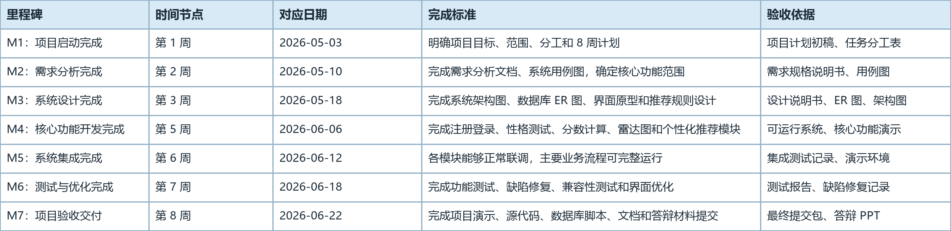

4.5进度控制措施
为保证项目按计划完成，项目组采用以下进度控制措施：
- 周例会制度：每周至少召开一次项目例会，检查本周任务完成情况，确认下周工作重点，并记录存在的问题和解决措施。
- 任务跟踪机制：项目经理根据 WBS 将任务分配到具体角色，持续跟踪任务状态，重点关注核心功能、接口联调和测试修复进度。
- 阶段评审制度：在需求分析、系统设计、核心功能完成和测试完成等节点组织评审，确认阶段成果是否达到里程碑要求。
- 变更控制机制：若出现新增需求或功能调整，先评估对进度、工作量和交付范围的影响，再决定是否纳入本次课程项目。
- 风险预警机制：当任务延期超过 2 天或核心模块联调失败时，项目经理及时调整人员分工，优先保障主流程可运行。
- 文档同步更新：需求、设计、测试和交付文档随项目进展同步维护，避免最后集中整理导致遗漏。

4.6风险与应对
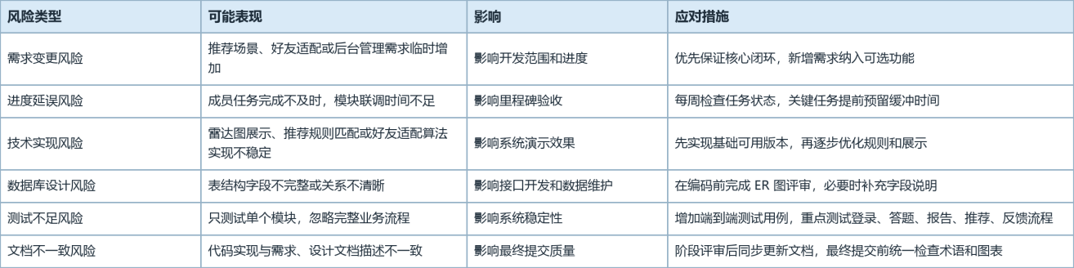

4.7 进度计划总结
本项目计划周期为 8 周，整体采用迭代式开发模型。项目首先完成需求分析和总体设计，然后围绕“性格测试—雷达图生成—个性化推荐—用户反馈”这一核心业务闭环进行编码实现，并在此基础上扩展好友适配和后台管理功能。开发过程中设置需求评审、设计评审、核心功能完成、测试完成和最终验收等关键里程碑，通过 WBS 分解明确任务职责，通过甘特图控制时间安排，通过进度控制和风险应对机制保障项目按期完成。最终交付内容包括可运行系统、源代码、数据库设计、项目文档、测试报告和答辩材料。

5资源计划

5.1人力资源
项目组预计由6人组成，角色分配如下：
项目组长：负责项目整体进度管控、资源协调及质量把关。
用户代表：从用户视角出发，定义并验证核心需求，负责收集分析用户反馈。
需求分析负责人：负责编写需求规格说明书，细化业务逻辑与功能点。
设计负责人：负责系统架构设计、UI/UX设计及可视化方案。
编码负责人：负责核心代码实现、数据库搭建及后端逻辑开发。
测试负责人：负责功能测试、接口测试及题库的信效度验证。

5.2硬件资源
开发环境：个人PC（推荐配置：i7/R7以上CPU，16GB+RAM）。
服务器：初期采用云服务商（如阿里云/华为云）的轻量应用服务器，配置2核/4G，主要运行后端API、数据库及缓存。
测试设备：主流Android与iOS手机各1-2部，用于移动端兼容性测试。
网络资源：需要配置静态IP、SSL证书以支持加密存储和安全访问。

5.3软件资源
开发工具：VS Code(前端)、PyCharm(后端)。
数据库：MySQL(核心数据)、Redis(性格测试缓存、Session管理)。
中间件：Nginx(负载均衡与反向代理)。
测试工具：Postman(接口测试)、JMeter(并发压力测试)。
第三方组件：微信/支付宝SDK(第三方登录)、ECharts(雷达图生成)。
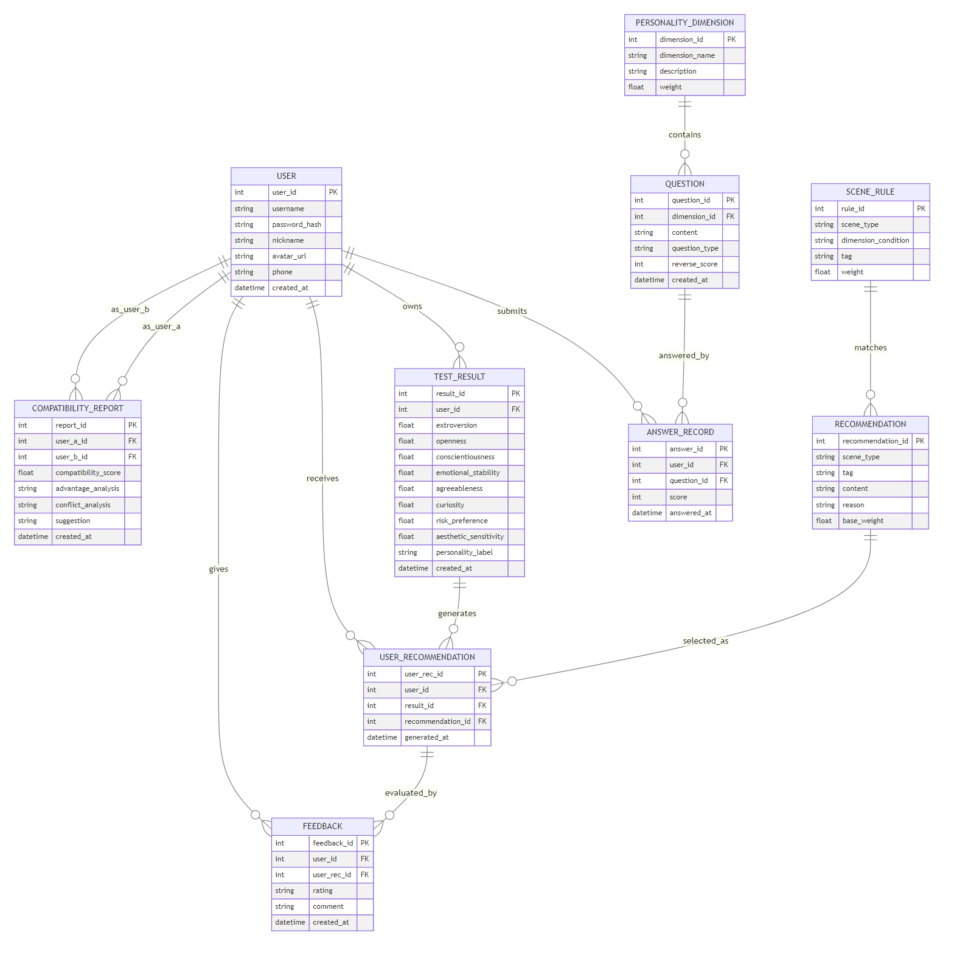
图5 数据库ER图
说明：本项目采用MySQL数据库存储核心业务数据，图2为系统数据库ER图，展示了用户、测试题目、答题记录、测试结果、推荐内容、用户反馈及好友适配报告等核心实体及其关联关系，为数据表设计与后端开发提供了清晰的模型依据。

5.4预算估算
软硬件采购：云服务器及域名费用预计1500-3000元/年。
人力/培训：学生自研项目主要为工时成本；外聘题库专家审阅费用（可选）约1000元。
运维费用：备用金500元用于应急扩容。

6技术方案与开发规范

6.1技术选型
架构设计：采用前后端分离的单体架构（初期），预留微服务接口以便后续扩展场景模块（如影视、健身等）。
后端语言/框架：Python(Django/FastAPI)，便于快速集成轻量级AI推荐模型。
前端框架：Vue.js或React结合Uni-app，实现一套代码多端运行（H5/小程序/App）。
部署方案：使用Docker容器化部署，确保开发、测试与生产环境的一致性。

6.2关键技术难点与解决方案
难点A：多维度性格-场景标签的映射算法。
解决方案：初期采用加权打分模型（Rule-based），为每个性格维度分配权重；后期引入协同过滤或轻量级NLP模型处理用户反馈数据。
难点B：雷达图的实时生成与动态对比。
解决方案：前端使用Canvas/SVG库（如ECharts）根据后端返回的维度数值实时渲染；双人对比采用透明叠层展示，突出互补点。
难点C：个性化推荐系统
解决方案：当新用户完成测试后，系统立即提取其“性格特征向量”，在向量空间内检索相似性格簇已有的高分项目进行“冷启动推荐”。引入汤普森采样，解决强化学习中的探索与利用问题，根据用户对推荐内容的“喜欢/不喜欢”反馈，实时修正推荐概率分布。
难点D：知识图谱的建立
解决方案：利用公开的消费偏好数据集或 LLM（大语言模型）进行预标注，构建一套性格-生活方式语义知识图谱。例如，将“自然、宁静、低社交”标签关联至特定的地理空间坐标（如偏远民宿），从而实现推荐语义的闭环。

6.3开发规范
编码标准：后端遵循PEP 8 (Python)或Google Java Style；前端遵循Airbnb JavaScript Style。
命名规范：变量使用小驼峰法(camelCase)，数据库字段使用下划线法(snake_case)。
代码评审：核心模块（如推荐引擎、数据存储）必须经过两人以上的Peer Review才能合并入主分支。

6.4接口规范
协议类型：标准RESTful API，使用HTTPS传输。
数据格式：统一采用JSON。
接口示例：
POST/api/v1/test/submit：提交测试题目，返回雷达图数据。
GET/api/v1/recommendation/{scene_id}：获取特定场景（饮食/穿搭等）的推荐列表。

7质量保证计划

7.1质量目标
本项目为性格雷达・生活指南个性化推荐软件，为保证系统稳定可用、符合用户预期，项目按照明确、可衡量、可落地的原则制定质量目标，确保开发过程与交付成果达到规范要求。
1、代码质量目标
项目整体代码缺陷密度控制在 0.5 个 / 千行代码以内，其中性格测试、雷达图生成、场景推荐引擎、双人适配分析等核心模块，缺陷密度控制在 0.3 个 / 千行代码以内，减少运行异常与逻辑错误。
2、测试覆盖目标
单元测试覆盖率不低于 90%，集成测试覆盖率不低于 85%，系统测试实现 100% 全覆盖，保证所有功能、业务流程和交互逻辑都经过充分验证，不留测试盲区。
3、系统性能目标
在正常使用条件下，性格测试提交、雷达图生成、推荐结果加载、双人适配对比等关键操作响应时间不超过 2 秒，系统运行流畅，不出现卡顿、闪退或数据错乱等问题，性能指标全部达标。
4、安全与隐私目标
严格保护用户性格测试数据、个人信息与使用记录，采用加密方式存储，不出现高危安全漏洞。中危漏洞必须全部修复，低危漏洞修复率不低于 95%，符合个人信息保护相关要求。
5、文档质量目标
项目全过程产生的需求、设计、测试、验收等各类文档，统一按照 GB856T-88 标准编写，做到内容完整、格式规范、表述清晰，能够真实反映项目情况。

7.2评审计划
为保证各阶段工作质量，避免需求理解偏差、设计不合理、代码逻辑错误等问题，项目在关键节点开展规范化评审，具体安排如下。
1、需求评审
需求文档完成后 3 个工作日内组织需求评审，参与人员包括项目经理、用户代表、开发负责人、测试负责人和质量保证人员。评审主要检查需求是否完整、性格维度设计是否合理、场景推荐是否覆盖全面、功能是否清晰可行、前后描述是否一致。评审通过后形成纪要，作为后续开发和测试的依据。
2、设计评审
设计评审分为概要设计评审和详细设计评审，分别在对应文档完成后 2 个工作日内进行。参与人员包括项目经理、开发团队、测试负责人和质量保证人员。评审重点关注系统整体架构是否合理、雷达图生成方式是否可行、推荐逻辑是否清晰、数据存储是否安全、系统是否便于后续扩展，评审通过后方可进入编码阶段。
3、代码评审
代码评审采用日常模块评审与每周集中评审相结合的方式，开发人员完成一个模块后先进行内部检查，每周再统一组织一次全面评审。参与人员包括开发人员、开发负责人和质量保证人员，主要检查代码是否符合规范、逻辑是否正确、接口调用是否安全、数据处理是否准确，发现问题及时整改，整改完成后重新确认。
4、测试用例评审
测试用例编写完成后 1 个工作日内组织评审，参与人员包括测试团队、开发负责人、用户代表和质量保证人员。重点检查用例是否覆盖性格测试、推荐功能、双人对比、分享保存、权限设置等全部内容，是否贴合实际使用场景、是否可以正常执行，确保测试能够全面验证系统质量。
5、阶段评审
在需求完成、设计完成、编码结束、测试通过等关键里程碑后开展阶段评审，全体项目成员、用户代表和项目经理共同参与。评审内容包括阶段成果是否完成、进度是否正常、质量是否达标、风险是否得到控制，评审通过后才能进入下一阶段，未通过须整改后重新评审。

7.3测试计划
为全面验证系统功能、性能、安全性和使用体验，项目按照开发阶段分层次开展测试工作，确保问题提前发现、及时整改。
1、单元测试
单元测试由开发人员负责，每个模块编写完成后立即开展，采用白盒测试方式，重点检查模块内部逻辑、接口调用、数据计算和存储是否正确，覆盖题库计分、雷达图生成、推荐匹配、数据保存等核心功能，测试完成后提交测试记录与结果。
2、集成测试
集成测试由测试团队负责，在所有模块单元测试通过后进行，采用灰盒测试方式，重点检查模块之间接口是否兼容、数据传递是否准确、业务流程是否顺畅，保证用户登录、测试、推荐、对比分析等流程可以连贯正常运行。
3、系统测试
系统测试由测试团队负责，在集成测试通过后开展，采用黑盒测试方式，模拟真实用户使用场景，全面检查功能是否完整、性能是否达标、数据是否安全、界面是否易用、在不同设备上是否兼容。对发现的缺陷按严重程度分级处理，高危和中危问题立即整改，低危问题统一安排修复，测试通过后形成系统测试报告。
4、验收测试
验收测试由用户代表、项目经理和测试团队共同完成，在系统测试通过后按照需求和验收标准开展。重点检查性格测试是否准确、推荐内容是否合理、适配分析是否可用、操作是否简便、文档是否齐全，验收过程中发现的问题限期整改，整改完成后重新确认，全部通过后签署验收意见。
5、专项测试
根据项目要求开展性能测试与安全隐私测试，性能测试重点验证系统在多用户访问时的响应速度和稳定性，安全测试重点检查用户数据加密、权限控制、隐私保护是否到位，测试完成后形成专项报告，确保非功能需求满足要求。

7.4质量控制
为保证质量目标真正落地，项目对开发、测试、文档等全过程进行监督与管控，建立可跟踪、可闭环的质量控制措施。
1、日常过程检查
质量保证人员每天对项目各环节进行检查，包括代码编写是否规范、测试工作是否按计划推进、文档是否完整、数据安全要求是否落实，发现问题及时提醒相关人员整改，并做好检查记录，保证开发过程规范有序。
2、里程碑审计
每个里程碑完成后，由质量保证人员牵头，联合项目经理和用户代表开展审计工作，检查阶段成果质量、进度执行情况、风险控制效果、资源使用情况以及安全合规情况，审计完成后形成报告，提出改进意见。
3、问题跟踪与闭环管理
项目建立统一的问题台账，对评审、测试、日常检查中发现的所有问题统一登记，明确责任人、整改时间和整改要求。质量保证人员全程跟踪整改进度，整改完成后进行复核确认，形成 “发现 — 记录 — 整改 — 验证 — 关闭” 的完整流程，不允许未整改完成的问题进入下一阶段。

8配置管理计划

8.1配置项标识
文档配置项：按“项目名称-文档类型-版本号”命名，如“性格雷达·生活指南-计划任务书-V1.0”，版本号采用“主版本号.次版本号”（如V1.0、V1.1），修改后次版本号递增；
代码配置项：按“模块名-文件名-版本号”命名，如“user-module-LoginController-V1.0”；
工具与环境配置项：按“工具名称-版本号”命名，如“MySQL-8.0”；
所有配置项均标注创建人、创建时间、修改记录，确保可追溯。

8.2基线管理
功能基线：需求评审通过后，以需求规格说明书为核心，建立功能基线，明确项目功能范围，基线建立后如需变更，需走变更控制流程；
分配基线：设计评审通过后，以概要设计、详细设计文档为核心，建立分配基线，明确各模块的设计要求，作为开发的依据；
产品基线：验收通过后，以最终交付的软件产品、源代码、文档为核心，建立产品基线，作为后续维护、升级的依据；
基线建立后，由CM工程师负责管控，确保基线的完整性、一致性。

8.3变更控制
变更申请：任何干系人（甲方、开发、测试等）需变更需求、设计、进度等内容时，填写《变更申请表》，说明变更原因、变更内容、影响范围；
变更评审：CCB（由项目经理、QA工程师、开发组长、测试组长组成）收到变更申请后，1个工作日内开展评审，评估变更的必要性、影响范围（进度、成本、质量），确定是否批准变更；
变更实施：变更批准后，由相关责任人实施变更，CM工程师跟踪变更过程，确保变更内容符合要求；
变更验证：变更实施完成后，由测试工程师或QA工程师验证变更效果，确认变更无误后，更新配置项版本，记录变更记录；未批准的变更，反馈给申请人，说明拒绝原因。

8.4版本控制
分支策略：采用Git分支管理，建立master（主分支）、develop（开发分支）、feature（功能分支）、hotfix（修复分支）；master分支用于存储正式发布版本，develop分支用于集成各功能分支的开发成果，feature分支用于单个功能开发，hotfix分支用于上线后紧急缺陷修复；
版本管理：每个迭代结束后，将develop分支合并到master分支，生成对应版本（如V1.0、V1.1），标注版本说明；
回滚机制：当发布版本出现重大缺陷时，由CM工程师负责回滚到上一个稳定版本，同时组织相关人员排查缺陷，修复后重新发布。

8.5配置审计
定期审计：CM工程师每周开展1次配置审计，检查配置项的完整性（是否齐全）、一致性（文档与代码是否一致、版本是否统一）、可追溯性（变更记录是否完整）；
阶段审计：每个里程碑节点，结合阶段评审，开展配置审计，确保阶段交付的配置项符合要求；
审计报告：每次审计后，生成《配置审计报告》，说明审计结果、发现的问题及整改要求，跟踪整改闭环；
审计归档：审计报告、配置项记录等统一归档，便于后续追溯。

9风险管理计划

9.1 风险识别
结合本项目特点（性格测试+雷达图生成+多场景推荐）以及六人小组的开发实际，识别出以下主要风险。
风险编号 | 风险类型 | 具体描述 | 可能后果 | 应对措施 | 责任人
R1 | 设计风险 | 性格维度定义不合理或题目信效度低，导致测试结果缺乏区分度 | 雷达图无意义，推荐内容与用户实际不符 | 参考大五人格设计5~6个核心维度，初始题库不少于20题，小组内试测并调整 | 设计负责人
R2 | 技术风险 | 性格维度到场景偏好的映射规则过于主观，推荐结果说服力弱 | 用户不认可推荐，核心功能失败 | 优先实现饮食和穿搭两个场景，采用可解释规则（如“高开放性→推荐小众菜系”），演示时展示规则表 | 设计负责人、编码负责人
R3 | 质量风险 | 雷达图计算逻辑有误，各维度得分与用户答案不对应 | 测试报告错误，用户质疑 | 测试负责人设计验证用例，人工计算对比系统输出 | 编码负责人、测试负责人
R4 | 需求风险 | 用户代表不断要求增加新场景（如影视、健身等） | 范围蔓延，核心功能无法按时完成 | 组长和用户代表控制变更，新功能放入“后续版本”，不占用第9~16周时间 | 项目组长、用户代表
R5 | 测试风险 | 反馈系统逻辑复杂，测试用例覆盖不全 | 验收时发现反馈不生效 | 测试负责人第13周开始编写反馈系统测试用例，重点验证反馈后推荐变化 | 测试负责人
R6 | 人员风险 | 某位同学因课程冲突参与度降低 | 任务延误 | 每周例会同步进度，组长协调备份任务 | 项目组长

9.2 风险评估
高风险：R1（维度合理性）、R2（映射规则）、R4（需求蔓延）
中风险：R3（雷达图计算）、R5（反馈系统测试）
低风险：R6（人员问题）

9.3 风险应对措施
（1）R1 维度与题目风险
措施：设计负责人确定5~6个维度（如开放性、尽责性、外向性、宜人性、情绪稳定性），每题标注对应维度；小组全员试做并反馈模糊题目。
验证：测试负责人设计“测试-重测一致性”检查（同一用户隔天再做，结果基本一致）。
（2）R2 推荐映射规则风险
措施：先只实现饮食和穿搭推荐，规则写成表格（高开放性→创意料理/小众设计）；演示时直接展示规则，让老师理解推荐逻辑。
验证：测试负责人邀请2~3名外部同学，根据其测试结果询问推荐是否合理，满意度不低于80%。
（3）R4 需求蔓延风险
措施：第10周设计评审会上，全体确认最终功能列表（测试→雷达图→饮食推荐→穿搭推荐→反馈→分享图），超出范围的需求记录到“课后扩展”，不在课程项目内实现。
负责人：项目组长、用户代表。

9.4 风险监控
每周例会由项目组长检查风险状态，更新风险跟踪表。
测试负责人每周将风险状态同步至小组群，高亮高风险项。
一旦风险发生，立即启动应对措施并视情况告知指导老师。

10验收与交付计划

10.1 验收标准
验收方为指导老师及助教，验收标准如下：

验收维度 | 具体标准
功能验收 | ① 用户可完成至少20题性格测试，提交后生成雷达图（显示5~6个维度得分）；② 基于测试结果，提供饮食推荐和穿搭推荐各至少3条内容；③ 用户可对推荐标记“喜欢/不喜欢”，且标记后推荐结果有变化（如不再显示不喜欢的内容）；④ 能生成分享图（含雷达图和性格标签）。演示时无致命错误。
性能验收 | Chrome浏览器下页面加载和雷达图渲染 ≤ 3秒；5人同时访问无明显卡顿。
文档验收 | ① 按开发路线提交所有文档（计划书、需求、设计、测试说明书、用户手册等）；② 文档格式规范；③ 测试说明书包含至少15个测试用例（覆盖测试计算、推荐映射、反馈逻辑）。
演示验收 | ① 完整走通：注册→完成测试→查看雷达图→查看饮食/穿搭推荐→对某推荐点“不喜欢”→刷新后推荐变化→生成分享图；② 能向老师解释推荐规则（如“高开放性的人推荐创意料理是因为……”）。

10.2 验收流程
第1步：内部预验收（第15周）
测试负责人组织全员进行系统联合测试，记录缺陷清单（重点检查雷达图计算、推荐映射）。
编码负责人修复缺陷，测试负责人复测通过后，准备正式演示材料。
第2步：正式验收（第16周）
小组向指导老师/助教进行10分钟左右的系统演示。
提交所有文档的最终电子版（打包为ZIP）。
指导老师根据验收标准进行评分并提出修改意见。
第3步：验收后修改（第16~17周）
根据验收反馈进行必要修复，提交最终版本。

10.3 交付清单

交付物 | 格式 | 负责人 | 提交时间
可运行的程序（源码+可执行文件） | 压缩包或GitHub链接 | 编码负责人 | 第16周
数据库脚本（建表+基础题库数据） | .sql文件 | 编码负责人 | 第16周
计划任务书 | PDF/Word | 项目组长 | 第9周
需求规格说明书 | PDF/Word | 需求分析负责人 | 第10周
软件设计说明书 | PDF/Word | 设计负责人 | 第11周
测试说明书 | PDF/Word | 测试负责人 | 第14~15周
用户手册 | PDF/Word | 用户代表 | 第12~13周
验收报告（含测试结论章节） | PDF/Word | 编码负责人 | 第16周
个人总结报告 | PDF/Word | 每个同学 | 第16~17周

11维护与服务计划

11.1 维护范围
本项目为课程作业，维护范围限定如下：
运维支持：在项目验收及课程评分期间，保证系统能够在本地或指定演示环境中正常运行，支持指导老师和助教进行功能查看与测试。
缺陷修复：验收后两周内（第17~18周），若指导老师或助教发现功能错误，如雷达图显示错误、推荐内容与规则明显矛盾、反馈不生效等，小组负责修复。
技术支持：对系统安装、运行、演示过程中出现的问题提供必要说明和协助。
不包含：新增性格维度、新增推荐场景、大规模性能优化、公网服务器长期部署等。

11.2 问题报告与处理流程
1、问题报告：指导老师或助教通过微信群或邮件提出问题或缺陷。
2、问题确认：测试负责人复现问题，判断是否为有效缺陷，并记录问题现象。
3、修复与验证：编码负责人修复问题，测试负责人进行回归测试，确认修复结果。
4、结果反馈：将修复结果反馈给指导老师或助教。
5、最终提交：如涉及代码或文档修改，重新打包提交至课程平台。

11.3 版本升级与技术支持
1、版本升级方式：维护期内仅进行小版本修复，主要包括缺陷修复、文档修正、演示环境调整等，不进行大规模功能扩展。
2、版本记录：每次修改后记录版本号、修改内容、修改时间和负责人，便于后续追踪。
3、技术支持内容：包括系统运行指导、演示环境配置说明、常见问题解答以及必要的远程或线下协助。
4、升级限制：不新增性格测试维度、不新增推荐场景，不对推荐算法进行大幅重构。

11.4 维护期限与响应时间
1、维护期限：从课程正式评分结束之日起 2周内 提供维护与技术支持。
2、响应时间：收到指导老师或助教反馈后，原则上在 24小时内响应。
3、处理时间：一般功能性BUG在 1~3天内完成修复；若问题较复杂，由小组讨论后确定处理方案并及时反馈。
4、维护结束：维护期结束后，项目作为课程存档，不再主动维护。

第二部分

需求规格说明书

文档变更历史记录
序号 | 变更日期 | 变更人员 | 变更内容详情描述 | 变更后的版本号
1 | 5.21 | 蒋雨廷 | 软件计划书全部内容插入 | V1.0
2 |  |  |  | V2.0
3 |  |  |  | V3.0

目录
1 引言
1.1 编写目的
1.2 背景
1.2.1 软件基础信息
1.2.2 行业现状与开发初衷
1.2.3 系统关系
1.3 定义、缩写词、略语
1.4 参考资料
2 任务概述
2.1 目标
2.1.1 软件开发意图
2.1.2 应用目标与作用范围
2.1.3 与其他系统之间的关系
2.2 用户的特点
2.2.1 普通终端用户
2.2.2 系统管理员（运维管理人员）
2.2.3 特殊用户
2.3 假定和约束
2.3.1 开发假定
2.3.2 开发约束
3 需求规定
3.1 对功能的规定
3.1.1 软件功能概述
3.1.2 整体功能模块IPO表
3.1.3 核心用例详细描述
3.2 对性能的规定
3.2.1 精度
3.2.2 时间特性要求
3.2.3 灵活性
3.3 输入输出要求
3.3.1 输入要求
3.3.2 输出要求
3.4 数据管理能力要求
3.5 故障处理要求
3.5.1 软件故障
3.5.2 硬件故障
3.5.3 故障通用要求
3.6 其他专门要求
4 功能性需求
4.1 软件功能概述
4.1.1 核心业务功能
4.1.2 基础与管理功能
4.1.3 功能边界
4.2 软件需求的用例模型
4.2.1 参与者定义与职责
4.2.2 核心用例描述与事件流
4.3 软件需求的分析模型
4.3.1 分析类划分与职责定义
5 非功能性需求
5.1 性能需求
5.2 易用性需求
5.3 可靠性需求
5.4 安全性与隐私保护需求
5.5 可维护性需求
5.6 可扩展性需求
5.7 兼容性与运行环境需求
5.8 数据管理需求
5.9 故障处理需求
5.10 约束性需求
5.11 各模块对应的非功能性需求汇总
6 运行环境规定
6.1 硬件环境
6.1.1 客户端硬件要求
6.1.2 服务器硬件要求
6.1.3 网络硬件要求
6.1.4 输入输出硬件设备
6.2 软件环境
6.2.1 客户端软件环境
6.2.2 开发端软件环境
6.2.3 服务器端软件环境
6.3 接口要求
6.3.1 通用接口规范
6.3.2 内部业务接口
6.3.3 第三方组件接口
6.3.4 预留拓展接口
6.4 控制要求
6.4.1 控制方式
6.4.2 控制信号来源
6.4.3 异常控制要求

1 引言

1.1 编写目的
本说明书严格按照GB/T 8567-88国家标准编写，用于完整、准确、无歧义地定义本项目的全部需求内容，统一项目各方对系统功能、性能、交互、约束与验收标准的理解，作为项目全生命周期工作的权威依据。
本文档核心用途：明确用户需求、功能需求、非功能需求、业务规则与运行环境，消除需求理解偏差，避免开发返工与范围蔓延；作为系统设计、编码实现、接口开发、数据库设计、测试用例编写、系统测试与验收交付的正式输入依据；界定项目功能边界，明确必须实现与暂不实现的内容，为需求变更、范围控制、里程碑评审提供基准；为项目组长、开发、测试、设计、用户代表及指导老师提供统一沟通语言，确保需求可评审、可验证、可追溯；支撑项目质量保证、配置管理、风险管理与交付验收，保证项目按计划、按标准、按需求完成开发与上线。
预期读者：项目经理、软件开发工程师、软件测试工程师、UI设计师、项目审核人员、运维管理人员、指导老师。

1.2 背景

1.2.1 软件基础信息
软件名称：性格雷达·生活指南个性化推荐软件；项目干系人：任务提出者为项目研发小组，开发者为软件开发团队，最终用户为18-35岁年轻群体，软件运行依托通用计算机网络。

1.2.2 行业现状与开发初衷
当前18–35岁年轻群体对自我认知、性格探索、个性化决策、生活效率的需求持续提升，性格测试、心理测评与个性化推荐类工具已成为高频使用的互联网服务。但市面上现有工具普遍存在性格维度单一、可视化效果弱、推荐场景有限、缺乏反馈优化、双人适配能力不足、重测试轻应用的问题，仅生成性格报告，无生活化落地建议。本软件结合大五人格理论，实现性格可视化+全场景生活推荐，填补行业空白。

1.2.3 系统关系
本软件为完全独立运行的Web移动端闭环应用，全部内容自含，无外部依赖系统，现阶段不对接第三方平台；后期可拓展社交软件、生活服务软件接口，实现数据互通。作为课程实践项目，当前版本不依赖任何外部第三方业务系统，暂不接入第三方社交平台登录、第三方支付网关或外部广告推荐引擎。

1.3 定义、缩写词、略语
术语/缩写 | 全称 | 术语解释
SRS | Software Requirements Specification | 软件需求说明书
UML | Unified Modeling Language | 统一建模语言，用于绘制各类分析图
WBS | Work Breakdown Structure | 工作分解结构，拆解项目可执行工作包
CCB | Change Control Board | 变更控制委员会，负责项目变更评审
雷达图 | - | 可视化展示用户多维度性格得分的图表
推荐引擎 | - | 实现性格数据与生活场景匹配的核心算法模块
GB/T 8567-88 | - | 计算机软件产品开发文件编制国家标准
AES加密 | 高级加密标准 | 用于用户敏感性格数据加密存储
RESTful API | 表述性状态传递应用程序接口 | 前后端交互接口设计规范，统一接口格式

1.4 参考资料
[1] GB/T 8567-1988，《计算机软件产品开发文件编制指南》[S]；
[2] GB/T 8566-2007，《软件生存周期过程》[S]；
[3] 《性格雷达·生活指南项目开发计划书》；
[4] 大五人格模型理论与人格测试学术文献；
[5] Vue3、SpringBoot官方开发技术文档；
[6] 《中华人民共和国个人信息保护法》；
[7] 软件测试规范、软件质量保证与配置管理相关标准。

2 任务概述

2.1 目标

2.1.1 软件开发意图
本软件为“性格雷达・生活指南个性化推荐软件”，核心意图是为18–35岁年轻群体提供一个量化、直观的自我认知与生活决策辅助工具。通过多维度测评建立用户性格模型，解决现有同类工具维度单一、结果展示不直观、缺乏生活场景实际指导意义以及双人互动性差的行业痛点。

2.1.2 应用目标与作用范围
本系统定位为轻量级的独立移动端/网页端应用，以大五人格测试模型为核心，实现用户性格量化分析、雷达图可视化展示。核心业务场景涵盖用户自我探索与社交互动，覆盖功能包含多维度性格测评、可视化图表展示、全场景个性化推荐、社交互动与迭代优化。
多维度性格测评：提供标准化的问卷采集与计分逻辑；
可视化展示：利用 ECharts 渲染多维度性格雷达图；
全场景个性化推荐：基于测试结果，提供饮食、穿搭、旅行、生涯规划等具体生活场景的推荐方案；
社交互动与迭代：双人性格适配度计算、个性化报告生成与分享、基于用户反馈的推荐结果优化。
软件开发目标分为业务目标、技术目标：
（1）业务目标：打造轻量化、无门槛的性格分析工具，帮助用户认知自我，为日常生活决策提供参考，上线后累计用户量不少于5000人；
（2）技术目标：搭建高稳定、低延迟的推荐引擎，实现数据加密存储，系统并发量≥100人，响应时间≤2秒，适配主流浏览器及移动端设备。

2.1.3 与其他系统之间的关系
本软件为完全独立运行的闭环系统，全部内容自含。作为课程实践项目，当前版本不依赖任何外部第三方业务系统，无对接外部平台接口；后期预留拓展接口，可衔接社交、生活服务类软件，实现数据互通。

2.2 用户的特点

2.2.1 普通终端用户
目标人群为18-35岁青年群体，学历普遍为大专及以上，具备良好的阅读理解能力，熟悉智能手机、平板及PC浏览器的日常操作，无须特定的计算机专业知识。使用习惯以碎片化时间使用为主，单次测评及查看报告时间通常在5-15分钟之间；推荐查询与双人适配功能属于中低频、按需触发的操作。核心诉求为自我性格认知、生活化推荐，对UI交互的流畅度与视觉美观度要求较高。
设计约束：前端界面必须轻量、直观，雷达图及报告展现需具备良好的移动端屏幕适配能力，采用响应式设计；交互流程应尽量缩短，避免冗长的文字输入，多采用单选、滑动等快捷操作。

2.2.2 系统管理员（运维管理人员）
具备计算机科学或相关专业背景，熟悉Vue3前端框架、SpringBoot后端架构、MySQL数据库操作及RESTful接口规范，拥有基础服务器、数据库运维能力，负责数据备份、系统维护、异常排查。
使用频度：低频，主要在开发调试、中期检查、验收交付及日常题库、规则维护时操作。
设计约束：需要清晰的后台数据表结构设计与规范的接口文档支撑，确保业务规则（如计分逻辑、推荐匹配算法）具备可配置性或易于修改。

2.2.3 特殊用户
心理咨询师、职场规划人员，可借助软件生成的性格报告，辅助开展工作分析、用户研判。

2.3 假定和约束

2.3.1 开发假定
（1）项目开发期间网络环境稳定，无长期断网、服务器宕机情况；
（2）第三方开源插件（ECharts可视化插件、加密工具）无版权纠纷，可正常使用；
（3）项目需求无重大变更，仅允许小范围优化调整；
（4）项目开发人员无大规模人员流动，保证开发进度。

2.3.2 开发约束
（1）开发期限与项目性质约束：本项目为高校课程实践项目，开发周期受到教学日历的严格限制，总周期14周，必须在规定的里程碑节点完成概要设计、详细设计、编码实现与系统测试，按时交付可运行演示版本。
（2）技术栈与经费约束：项目无专门商业采购经费，完全基于开源免费技术栈开发；固定技术栈为前端Vue3+ECharts库、后端SpringBoot框架、数据库MySQL 8.0，严禁引入商业授权闭源组件。
（3）功能边界约束：系统初期不部署复杂机器学习算法，个性化推荐基于预设规则引擎与标签匹配逻辑实现；双人适配等社交功能仅生成对比结果，不含即时通讯等重度社交功能；暂不开发付费、广告、第三方快捷登录功能。
（4）合规与隐私保护约束（关键约束）：系统涉及收集用户性格敏感数据，严格遵守《中华人民共和国个人信息保护法》；设置数据脱敏、加密机制，隔离测试数据与真实身份信息，不收集无关隐私数据，禁止泄露、倒卖用户数据。
（5）硬件约束：无需专用硬件，适配民用手机、电脑通用设备。

3 需求规定

3.1 对功能的规定

3.1.1 软件功能概述
本系统是一款基于多维度性格测试的全场景个性化推荐软件，通过轻量化测试矩阵与动态反馈算法，将抽象人格特征转化为具象生活决策参考，辅以熟人社交适配功能，实现“自我探索-精准推荐-社交破冰”的业务闭环。整体划分为核心业务功能、基础管理功能两大板块，明确功能边界，规避冗余开发。

3.1.1.1 核心业务功能
（1）多维测试与画像生成模块：拆解为基础性格、饮食偏好、旅游偏好三大轻量化子测试；用户完成测试后，依托ECharts实时渲染多维度性格雷达图，自动生成含文字解析的综合性格画像报告，支持一键生成图文海报用于社交分享。
（2）场景化推荐与动态优化模块：提取用户性格特征与偏好数据，推送餐饮、旅游等生活场景建议；增设用户反馈机制，用户可对推荐内容进行喜欢/一般/不喜欢评价，后台动态修正偏好权重，迭代优化推荐结果。
（3）社交与关系适配模块：面向熟人社交场景，支持通过分享链接、好友ID发起双人适配；复用双方历史测试数据，无需重复答题，通过维度差值计算生成适配报告，包含契合度分数、分歧预警、相处建议。

3.1.1.2 基础与管理功能
（1）用户端基础功能：实现手机号注册、账号密码登录、个人资料编辑、头像管理、历史测试记录查询等操作。
（2）管理端运维功能：面向管理员，提供题库动态维护、推荐规则修改、用户反馈查阅、系统基础数据管控、日志查看等功能。

3.1.1.3 功能边界
暂不包含用户付费、广告投放功能；现阶段仅开发移动端网页，无独立PC客户端；仅支持手机号注册登录，不接入第三方社交快捷登录。

3.1.2 整体功能模块IPO表
功能模块 | 输入内容 | 业务处理逻辑 | 输出结果
用户管理模块 | 手机号、密码、个人资料 | 账号校验、加密存储、权限控制、历史记录查询 | 登录状态、个人档案、历史数据
性格测试模块 | 测试题目选项答案 | 维度计分、数据运算、雷达图渲染 | 性格得分、可视化雷达图、性格文字画像
个性化推荐模块 | 用户性格维度数据 | 标签匹配、权重计算、场景筛选 | 六大场景个性化推荐报告
双人适配模块 | 两名用户性格数据 | 维度差值计算、适配度评分、规则匹配 | 适配分数、优劣分析、相处建议
反馈优化模块 | 评价等级、文字反馈 | 反馈数据存储、推荐权重调整 | 反馈成功提示、优化后推荐内容
报告分享模块 | 用户分享操作指令 | 图片渲染、短链接生成 | 高清分享图片、通用分享链接

3.1.3 核心用例详细描述

（1）查看综合画像报告
前置条件：普通用户已成功登录系统，且至少完成了基础性格测试。
基本事件流：用户在客户端点击“查看我的报告”请求；系统调用测试控制器提取该用户的测试答题记录；系统生成性格雷达图，计算多维度人格特征得分向量；生成各维度文字解析，匹配穿搭、学习、生涯规划等文本建议；界面整合图表与文字报告并渲染展示。

（2）查看双人适配报告
前置条件：发起方用户已成功绑定好友ID，且双方均已存在历史测试数据。
基本事件流：用户在适配模块点击查看双人适配报告；系统直接调取双方已存储的测试画像数据，无需重复答题；通过加权方差计算适配分数与风险分歧点；页面输出契合度得分、互补优势、分歧预警及相处建议。

（3）提交推荐评价
前置条件：用户正在浏览餐饮、旅游类推荐列表。
基本事件流：用户点击评价按钮提交主观评价；前端向后台异步传输用户ID、推荐项ID及评价数据；推荐引擎捕获数据，修正用户对应场景标签权重；完成推荐算法迭代，优化后续推送内容。

3.2 对性能的规定

3.2.1 精度
（1）性格维度得分：取值范围0-100分，整数保留，计算误差≤1分；
（2）双人适配度：保留1位小数，精度误差≤0.5分；
（3）数据存储：用户原始数据、测试数据无丢失、无错乱、无篡改。

3.2.2 时间特性要求
（1）页面加载响应时间：≤2秒；
（2）性格分数运算时间：≤1秒；
（3）雷达图渲染生成时间：≤1秒；
（4）推荐报告生成时间：≤2秒；
（5）系统并发：支持100名用户同时在线操作，无卡顿、无超时。

3.2.3 灵活性
（1）操作灵活：支持手机触屏、电脑鼠标双操作方式，适配单手操作；
（2）环境灵活：可在Windows、Android、iOS、macOS系统运行；
（3）拓展灵活：支持新增测试题库、新增生活推荐场景，无需重构底层代码；
（4）规则灵活：可手动调整性格计分权重、推荐匹配规则。

3.3 输入输出要求

3.3.1 输入要求
（1）账号输入：手机号为11位纯数字，密码6-16位字符，禁止特殊非法字符；
（2）测试输入：单选题五级程度选择，统一标准化答题格式；
（3）反馈输入：评价分为喜欢/一般/不喜欢，文字反馈限制0-100字符。

3.3.2 输出要求
（1）图表输出：彩色性格雷达图，标注维度名称、具体得分，格式为通用图片；
（2）报告输出：文字+图文结合形式，排版整洁，适配手机浏览；
（3）分享输出：PNG高清图片、加密短链接两种分享格式；
（4）异常输出：错误提示通俗易懂，明确告知用户异常原因及解决方式。

3.4 数据管理能力要求
（1）数据表规模：包含用户表、测试表、推荐表、反馈表、适配表五大数据表；
（2）存储预估：初期存储数据量不超过10GB，单用户所有数据占用内存≤1MB；
（3）数据增长：每年数据增长量预估为原有数据2倍，数据库预留扩容空间；
（4）数据保留：正常用户数据永久保存，注销账号后7天彻底清除数据，不可恢复；
（5）数据备份：服务器每日自动备份数据库，防止数据丢失。

3.5 故障处理要求

3.5.1 软件故障
（1）页面崩溃：系统自动刷新页面，保留用户未提交操作数据；
（2）接口异常：弹出网络异常提示，不篡改、不丢失本地数据；
（3）计算异常：自动重试运算，重试失败返回友好提示文案。

3.5.2 硬件故障
（1）断网故障：本地缓存操作数据，联网后自动同步至数据库；
（2）设备卡顿：系统自动降低资源占用，避免强制闪退。

3.5.3 故障通用要求
所有故障不得泄露用户隐私数据，故障恢复时间≤30分钟，故障日志自动留存，便于运维排查。

3.6 其他专门要求
（1）安全性：全程加密用户隐私，禁止非法爬取数据；
（2）易用性：新手引导简洁，核心操作流程不超过5步；
（3）可维护性：代码注释完整，模块解耦，便于后期修复bug；
（4）可靠性：系统无故障连续运行时长≥72小时。

4功能性需求

4.1软件功能概述
“性格雷达・生活指南”是一款基于多维度性格测试的全场景个性化推荐软件。本系统旨在通过轻量化的测试矩阵与动态反馈算法，将抽象的人格特征映射为具象的生活决策参考，并辅以熟人社交适配功能，实现“自我探索-精准推荐-社交破冰”的业务闭环。系统主要包含以下四大核心功能模块：

4.1.1核心业务功能
多维测试与画像生成模块：

系统将测试拆解为“基础性格”、“饮食偏好”与“旅游偏好”三个独立且轻量的子测试。普通用户在完成测试后，系统会运用可视化技术实时渲染多维度的性格雷达图。基于这三大测试数据，系统将自动生成一份包含文字解析的综合性格画像报告，并支持用户一键生成专属图文海报进行社交分享。

场景化推荐与动态优化模块：

该模块是系统的核心引擎。系统提取用户的性格特征向量与偏好数据后，会为其精准推送周边餐饮店铺及旅游目的地建议。为打破信息茧房并提升推荐准确率，系统引入了动态反馈机制：用户可对推荐内容进行“喜欢、不喜欢、一般”的快捷评价，底层算法会实时捕获这些反馈，动态修正用户的偏好权重分布，从而不断优化后续的推荐结果。

社交与关系适配模块：

本模块专注于熟人/半熟人社交场景。用户可通过分享链接或输入好友ID发起“双人性格适配”。为保障良好的用户体验，该功能直接提取并复用双方已有的三大测试画像数据，在免除重复做题负担的前提下，通过差异值计算生成双人适配报告。报告内不仅包含直观的契合度分数，还会针对双方性格特征提供针对性的冲突预警与日常相处建议。

4.1.2基础与管理功能
用户端：包含用户的手机号注册/登录、个人中心资料维护以及头像管理等基础操作。

管理端：面向系统管理员，提供全面的后台管理支持，包括测试题库管理、推荐规则维护、查看用户反馈记录以及系统基础数据的维护。

4.1.3功能边界
暂不包含用户付费与广告投放功能。
跨平台数据同步（目前仅支持移动端和移动端网页，暂不开发PC端应用）。
第三方社交平台快捷登录（仅支持手机号注册登录）。

4.2软件需求的用例模型
本用例图清晰地界定了“性格雷达·生活指南”系统的业务边界、角色权限与核心功能流转。图表左侧为核心参与者“普通用户”，涵盖了从三大独立测试（基础性格、饮食偏好、旅游偏好）到场景化推荐、动态反馈以及熟人社交适配的完整C端闭环；下侧为“管理人员”，独立行使题库更新、反馈查看、规则维护等后台高权限运维职能。前后台主体通过统一的登录认证边界进行安全隔离，构建了规范的B/C双端流转机制。

在需求逻辑的表达上，图表严格应用了UML的包含（Include）与扩展（Extend）规范来固化核心业务规则。用户的“提交推荐评价”显式包含了“动态优化推荐结果”，从而在需求层面锁定了算法根据用户主观反馈动态修正权重的闭环机制；同时，“查看双人适配报告”强制包含了“提取双方既有测试画像”，从底层逻辑上明确了社交比对直接复用历史测试数据的约束，在无须唤起重复做题的前提下实现契合度计算，显著优化了系统的交互体验。

4.2.1参与者定义与职责
普通用户：系统的核心服务对象与C端主体。职责包括参与基础性格、饮食及旅游偏好测试，查看系统生成的个人画像报告与全场景生活建议，对推荐内容进行动态反馈评价，以及发起或参与好友双人性格适配比对。

管理人员：系统的运维保障者与B端主体。职责包括后台测试题库的动态更新维护、用户日常反馈记录的集中调阅与分析、系统底层偏好映射推荐规则的调整优化，以及系统其他基础公共数据的日常维护。

4.2.2核心用例描述与事件流
为进一步明确系统核心业务的执行逻辑，特对体系内具代表性的三个核心用例进行规约阐述：

1.用例名称：查看综合画像报告
前置条件：普通用户已成功登录系统，且至少完成了“基础性格测试”。
基本事件流：
用户在客户端点击“查看我的报告”请求。
系统调用TestController提取该用户的测试答题记录。
系统自动触发<<include>>核心子用例：生成性格雷达图，计算多维度人格特征得分向量。
系统自动触发<<include>>核心子用例：生成各维度文字解析，匹配穿搭、学习、生涯规划等文本建议。
界面整合雷达图表与多场景文字报告，向用户进行可视化渲染呈现。

2.用例名称：查看双人适配报告
前置条件：发起方用户已成功绑定好友ID，且双方均已存在历史测试数据。
基本事件流
用户在“社交与关系适配模块”中点击“查看双人适配报告”。
系统触发<<include>>核心子用例：提取双方既有测试画像，直接从数据库调阅双方已存的性格、饮食、旅游得分偏好，明确禁止唤起重新做题流程。
系统触发<<include>>核心子用例：生成适配分数与预警，进行双人差异值加权计算。
界面向用户输出最终的契合度得分、潜在分歧点预警及优势相处建议。

3.用例名称：提交推荐评价
前置条件：用户正在浏览系统推送的周边餐饮或旅游目的地推荐列表。
基本事件流：
用户对特定推荐卡片点击“喜欢”、“不喜欢”或“一般”进行快捷评价。
系统捕获评价行为，向后台异步发送带有用户ID及推荐项ID的数据包。
系统强制触发<<include>>核心子用例：动态优化推荐结果。
后端推荐引擎接收数据，即时修正该用户对应场景标签的权重分布，实现千人千面的动态算法迭代。
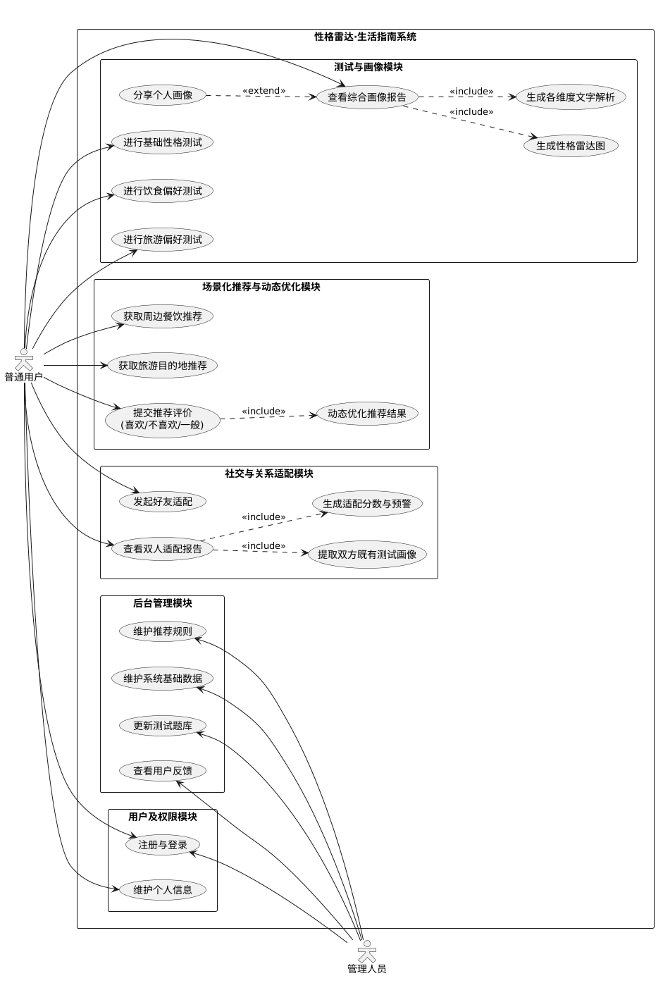

4.3软件需求的分析模型
本分析类图整体划分为表现层、业务逻辑层和数据模型层。边界类负责前端交互组件的渲染与输入捕获；控制类承载了系统核心的算法调度与业务组织；实体类则作为底层持久化数据的对象映射。三层架构职责边界清晰，具备极高的高内聚、低耦合特性。

4.3.1分析类划分与职责定义
结合BCE模型的设计思想，本系统的核心分析类职责细化规约如下：

1.表现层（Boundary-边界类）
TestPage（测试交互界面）：负责动态渲染题库中的测试题目（题目内容、单选/多选项等），并实时捕获、打包用户提交的答题原始数据集。
IntegratedReportPage（综合报告展示界面）：承载核心的可视化展现职能。接收后端返回的数据流，渲染雷达图表、多场景文字报告，并提供反馈评价及海报分享的交互入口。
DualMatchPage（双人适配比对界面）：用于输入/扫描好友信息，并多维呈现双人契合度得分、优势互补分析、潜在分歧预警及建议。

2.业务逻辑层（Control-控制类）
TestController（测试控制器）：负责测试模块的核心业务逻辑。调用题库实体计算各维度得分，并将计算出的人格偏好向量封装为雷达图所需的标准数据格式。
RecommendationEngine（推荐引擎）：核心算法控制类。负责根据用户的TestResult偏好向量以及位置坐标（针对餐饮），检索并匹配推荐项；同时负责解析用户的Feedback实体，实现反馈权重的在线动态修正与规则映射优化。
MatchController（适配控制器）：负责熟人社交比对逻辑。在不唤起重复测试的前提下，同时提取两组TestResult实体，进行多维度的方差与契合度计算，输出CompatibilityReport。

3.数据模型层（Entity-实体类）
User（用户实体）：维护用户静态账号信息、基础资料以及动态空间地理位置坐标（locationCoords）。
Question（测试题目实体）：存储题库基础数据，包含题目内容（content）、测试类型标识（基础性格/饮食/旅游）及各选项对应的维度权重。
TestResult（测试结果实体）：持久化存储用户完成测试后的多维特征得分（dimensionScores映射集），作为场景化推荐与双人适配的最核心底层数据源。
Feedback（用户反馈实体）：记录用户对具体推荐项给出的“喜欢/不喜欢/一般”等主观评价，用以驱动推荐权重的动态修正。
CompatibilityReport（适配报告实体）：持久化存储已生成的双人比对结果，包含总分、分歧预警点列表以及系统生成的相处建议。

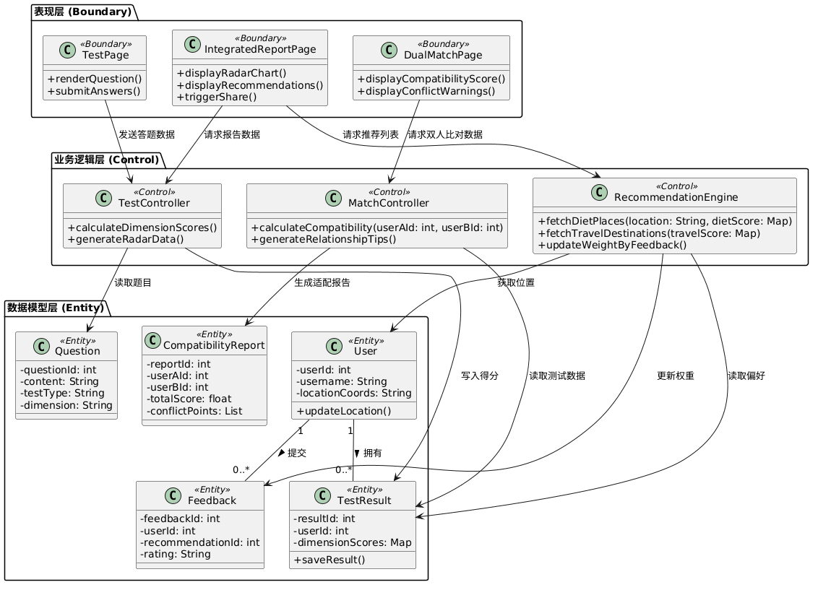

5 非功能性需求
本章规定“性格雷达・生活指南个性化推荐软件”的非功能性需求。非功能性需求不直接描述系统“做什么”，而是规定系统在完成既定功能时应达到的质量标准、运行约束、性能指标、安全要求、可维护性要求和可验收条件。
本系统现有四个主要模块：多维测试与画像生成模块、场景化推荐与动态优化模块、社交与关系适配模块、基础与管理功能模块。由于系统面向18—35岁年轻用户，并涉及性格测试、偏好数据、推荐反馈和双人适配报告等个人信息，因此非功能性需求重点关注性能、易用性、可靠性、安全与隐私保护、可维护性、可扩展性、兼容性、数据管理、故障处理和项目约束。

5.1 性能需求
性能需求用于约束系统在正常网络和常规设备条件下的响应速度、处理效率、并发访问能力和页面渲染效率。
编号 | 需求项 | 需求描述 | 验证方式
NFR-Performance-01 | 页面响应时间 | 用户点击登录、进入测试页面、提交测试答案、查看报告、查看推荐结果等常规操作后，系统页面响应时间应不超过2秒。 | 功能测试、浏览器性能面板
NFR-Performance-02 | 测试提交处理时间 | 用户完成基础性格测试、饮食偏好测试或旅游偏好测试并提交后，系统应在3秒内完成答题数据接收、得分计算、结果保存和页面跳转。 | 接口测试、端到端测试
NFR-Performance-03 | 雷达图渲染时间 | 综合画像报告页面接收到后端返回的性格维度数据后，应在3秒内完成雷达图和文字报告展示。 | 前端渲染测试
NFR-Performance-04 | 推荐结果生成时间 | 系统根据用户性格画像、饮食偏好、旅游偏好和反馈数据生成推荐结果时，应在3秒内返回推荐列表。 | 接口响应测试
NFR-Performance-05 | 双人适配计算时间 | 用户发起双人性格适配后，系统应直接复用双方已有测试画像数据，适配分数、冲突预警和相处建议应在3秒内生成并展示。 | 接口测试、业务流程测试
NFR-Performance-06 | 并发访问能力 | 课程演示及小规模实际使用场景下，系统应支持不少于100名用户同时在线访问，并保证主要功能页面可正常加载、提交和展示结果。 | JMeter并发测试

5.2 易用性需求
易用性需求用于保证普通用户无需专业背景即可顺利完成注册登录、测试答题、报告查看、推荐评价和双人适配等操作。
编号 | 需求项 | 需求描述 | 验证方式
NFR-Usability-01 | 操作流程简洁 | 用户无需具备计算机专业知识即可完成注册登录、测试答题、查看报告、查看推荐和双人适配等操作。测试流程应优先采用单选、多选、点击、滑动等轻量交互方式，减少长文本输入。 | 用户体验测试
NFR-Usability-02 | 移动端适配 | 系统应优先保证移动端和移动端网页体验。测试题目、雷达图、推荐卡片、双人适配报告等内容应在常见手机屏幕尺寸下完整、清晰显示，不得出现严重错位、遮挡或横向滚动问题。 | 多设备兼容测试
NFR-Usability-03 | 报告可读性 | 综合画像报告和双人适配报告应使用清晰标题、分区、图表和文字说明。雷达图应直观展示各性格维度得分，文字解析应避免过长过密。 | 页面评审、可读性检查
NFR-Usability-04 | 反馈操作便捷 | 推荐模块中，用户应能够通过“喜欢”“不喜欢”“一般”等简单按钮完成评价，点击后系统应给出明确反馈提示。 | 交互测试
NFR-Usability-05 | 错误提示友好 | 用户未完成测试、好友ID不存在、网络请求失败、登录信息错误或推荐结果为空时，系统应给出清晰友好的提示信息，不应直接显示系统错误代码或空白页面。 | 异常场景测试

5.3 可靠性需求
可靠性需求用于保证系统在正常使用、异常恢复、重复提交控制和数据一致性方面保持稳定。
编号 | 需求项 | 需求描述 | 验证方式
NFR-Reliability-01 | 数据保存可靠 | 用户提交测试答案、生成测试结果、提交推荐反馈、生成双人适配报告后，系统应将相关数据正确保存到数据库中，不得无故丢失。 | 数据库校验、业务流程测试
NFR-Reliability-02 | 异常恢复 | 当网络中断、后端接口请求失败或数据库短暂不可用时，前端页面应保持基本可用状态并提示用户稍后重试。系统恢复后，用户应能继续正常使用主要功能。 | 异常注入测试
NFR-Reliability-03 | 重复提交控制 | 用户提交测试、反馈评价或发起双人适配请求时，系统应避免因重复点击造成重复提交、重复计算或重复生成无效记录。提交按钮在处理中应进入不可重复点击状态。 | 端到端测试
NFR-Reliability-04 | 反馈处理可靠 | 用户评价推荐内容后，系统应正确记录反馈结果并用于后续推荐权重调整。若反馈提交失败，应提示用户重新提交，不能误提示为提交成功。 | 接口测试、数据核验
NFR-Reliability-05 | 报告生成一致 | 同一用户在测试结果未变化的情况下，多次查看综合画像报告时，性格维度得分、雷达图和文字解释应保持一致。 | 回归测试

5.4 安全性与隐私保护需求
安全性与隐私保护需求用于保证普通用户、管理人员和系统数据之间的访问边界清晰，避免用户性格倾向、偏好数据和个人资料被越权访问或泄露。
编号 | 需求项 | 需求描述 | 验证方式
NFR-Security-01 | 身份认证 | 系统应提供统一登录认证机制。普通用户和管理人员必须登录后才能访问对应功能。未登录用户不得直接访问个人报告、推荐记录、双人适配结果和后台管理页面。 | 鉴权测试
NFR-Security-02 | 权限控制 | 系统应区分普通用户和管理人员权限。普通用户只能访问和维护自己的测试结果、推荐反馈、个人资料及适配报告；管理人员才能进入后台管理模块。 | 权限测试
NFR-Security-03 | 用户数据隔离 | 系统应保证不同用户之间的数据相互隔离，用户不得越权查看、修改或删除其他用户的测试结果和个人信息。 | 越权访问测试
NFR-Security-04 | 敏感信息保护 | 用户手机号、密码、头像、性格画像、偏好数据等信息应进行必要保护。密码不得以明文形式存储；性格倾向、偏好数据应避免与真实身份信息过度绑定。 | 数据库检查、安全审查
NFR-Security-05 | 隐私合规 | 系统只收集实现性格测试、推荐、报告生成和双人适配所必需的数据，不得收集与核心业务无关的个人隐私数据，并应采用必要的数据脱敏和访问控制机制。 | 合规检查
NFR-Security-06 | 管理端安全 | 非管理员用户不得访问题库维护、推荐规则维护、反馈记录查看和系统基础数据维护等后台功能。 | 角色权限测试

5.5 可维护性需求
编号 | 需求项 | 需求描述 | 验证方式
NFR-Maintainability-01 | 模块化设计 | 系统应按照多维测试与画像生成、场景化推荐与动态优化、社交与关系适配、基础与管理功能等模块划分职责，各模块之间保持低耦合，便于后续修改、测试和扩展。 | 架构评审
NFR-Maintainability-02 | 前后端分离 | 前端负责页面展示、交互与图表渲染，后端负责业务逻辑、数据处理、推荐规则和接口服务。前后端通过RESTful API通信，数据格式统一使用JSON。 | 接口审查
NFR-Maintainability-03 | 接口规范 | 后端接口应具有统一URL命名、请求方式、参数格式和返回结构。接口返回结果应包含状态码、提示信息和数据内容，便于前端统一处理成功、失败和异常情况。 | 接口文档审查
NFR-Maintainability-04 | 规则可维护 | 测试题库、性格维度权重、推荐标签映射规则、反馈权重调整规则等内容应尽量采用可配置或易修改的方式实现，避免大量硬编码。 | 代码审查
NFR-Maintainability-05 | 代码可读性 | 系统代码应保持良好命名规范和必要注释。性格得分计算、推荐匹配、反馈权重修正、双人适配计算等核心逻辑应提供说明性注释。 | 代码评审

5.6 可扩展性需求
编号 | 需求项 | 需求描述 | 验证方式
NFR-Scalability-01 | 测试类型扩展 | 系统当前包含基础性格、饮食偏好和旅游偏好三个测试类型。后续如增加学习偏好、职业兴趣、消费习惯等测试类型，系统应能够在较小修改范围内完成扩展。 | 设计评审
NFR-Scalability-02 | 推荐场景扩展 | 系统当前主要支持饮食、穿搭、旅行、生涯规划等推荐场景。后续应支持扩展学习方式、运动方式、社交活动等更多生活场景。 | 扩展性评审
NFR-Scalability-03 | 推荐算法扩展 | 当前推荐主要基于预设规则引擎与标签匹配逻辑。后续如引入更复杂的机器学习推荐算法，应尽量不影响已有用户端页面和基础数据结构。 | 架构评审
NFR-Scalability-04 | 社交功能扩展 | 双人适配模块当前仅生成适配分数、冲突预警和相处建议，不包含即时通讯。后续如扩展好友列表、关系标签、多人适配等功能，应能在现有用户和测试结果数据基础上继续扩展。 | 扩展设计评审

5.7 兼容性与运行环境需求
编号 | 需求项 | 需求描述 | 验证方式
NFR-Compatibility-01 | 客户端兼容 | 系统应支持Android 8.0及以上、iOS 12.0及以上的移动端设备访问，同时支持主流桌面浏览器访问，如Chrome、Edge、Safari等。 | 兼容性测试
NFR-Compatibility-02 | 服务端环境 | 系统后端应能够运行在Linux CentOS 8或Ubuntu Server 20.04 LTS及以上服务器环境中，后端运行依赖JDK 17，数据库采用MySQL 8.0，缓存可采用Redis 6.x。 | 部署验证
NFR-Compatibility-03 | 前端环境 | 前端开发与构建阶段应支持Node.js环境，正式部署时可通过Nginx提供静态资源访问，并通过反向代理方式与后端服务通信。 | 部署测试
NFR-Compatibility-04 | 图表兼容 | 系统使用ECharts渲染性格雷达图。雷达图在移动端和网页端均应正常显示，不能因屏幕尺寸变化导致维度文字、图形主体或图例严重遮挡。 | 多屏幕测试

5.8 数据管理需求
编号 | 需求项 | 需求描述 | 验证方式
NFR-Data-01 | 数据完整性 | 系统应完整保存用户账号信息、测试答题记录、测试结果、推荐反馈、推荐规则和双人适配报告等核心数据，并通过用户ID、测试结果ID、推荐项ID等字段建立合理关联。 | 数据库检查
NFR-Data-02 | 数据一致性 | 用户完成测试后，性格画像、推荐结果和双人适配结果应基于同一份有效测试数据。若用户重新测试并更新结果，系统应采用最新测试结果生成后续推荐和适配报告。 | 业务流程测试
NFR-Data-03 | 数据备份 | 数据库应定期进行备份，避免因误操作、数据库异常或服务器故障导致用户测试结果、推荐反馈和后台规则数据丢失。 | 备份恢复测试
NFR-Data-04 | 数据最小化 | 系统只应收集实现性格测试、推荐、报告生成和双人适配所必需的数据。除手机号登录、头像、测试结果、偏好反馈等必要信息外，不应额外收集无关隐私信息。 | 数据项审查

5.9 故障处理需求
编号 | 需求项 | 需求描述 | 验证方式
NFR-Fault-01 | 登录失败处理 | 当用户输入错误手机号、密码或账号不存在时，系统应提示“账号或密码错误”等友好信息，不应暴露数据库异常、接口路径或系统内部错误信息。 | 异常测试
NFR-Fault-02 | 测试异常处理 | 当用户未完成全部必答题时，系统应提示用户完成剩余题目后再提交。若提交过程中网络异常，系统应提示提交失败并允许用户重新提交。 | 表单测试
NFR-Fault-03 | 推荐结果为空 | 当系统暂时无法生成餐饮、旅游或其他场景推荐结果时，应显示“暂无推荐结果，可稍后再试”或提供默认推荐内容，不应出现页面空白或程序崩溃。 | 边界测试
NFR-Fault-04 | 好友适配异常 | 当用户输入的好友ID不存在、好友尚未完成测试或双方数据不完整时，系统应明确提示原因，并引导用户邀请好友完成测试或重新输入好友ID。 | 业务异常测试
NFR-Fault-05 | 管理端操作异常 | 管理人员进行题库更新、规则维护或数据修改时，若操作失败，系统应提示失败原因，并避免产生半更新、脏数据或错误覆盖。 | 后台测试

5.10 约束性需求
编号 | 需求项 | 需求描述 | 验证方式
NFR-Constraint-01 | 开发周期约束 | 本项目为高校课程实践项目，开发周期受到教学日历限制。系统应优先保证核心功能闭环可运行、可演示、可验收，不应过度扩展复杂功能导致项目延期。 | 项目评审
NFR-Constraint-02 | 技术栈约束 | 系统开发应基于开源免费技术栈完成，前端使用Vue3和ECharts，后端使用SpringBoot，数据库使用MySQL 8.0，不应引入需要商业授权的闭源组件。 | 技术审查
NFR-Constraint-03 | 功能边界约束 | 系统当前版本不包含第三方社交平台快捷登录、第三方支付、广告投放和即时通讯功能。登录方式采用手机号注册登录，双人适配仅用于生成适配报告，不提供聊天功能。 | 需求评审
NFR-Constraint-04 | 部署成本约束 | 系统应支持在普通云服务器或组员本地电脑上完成部署和演示，不依赖昂贵专用硬件。服务器最低配置应能支撑SpringBoot、MySQL、Redis和Nginx的基本运行。 | 部署验证

5.11 各模块对应的非功能性需求汇总
模块 | 主要非功能性要求
多维测试与画像生成模块 | 提交响应快、计分准确、雷达图渲染清晰、测试结果稳定保存、移动端适配良好。
场景化推荐与动态优化模块 | 推荐结果生成及时、反馈操作简单、反馈数据可靠保存、推荐规则可维护、推荐结果为空时有明确提示。
社交与关系适配模块 | 适配计算速度快、复用历史测试数据、好友数据权限隔离、异常输入有明确提示、报告展示清晰。
基础与管理功能模块 | 登录认证安全、普通用户与管理员权限隔离、后台操作可维护、数据修改有错误处理机制。

6 运行环境规定

6.1 硬件环境

6.1.1 客户端硬件要求
本系统为移动端优先的Web网页应用，兼容手机、平板、电脑通用终端设备，无专用硬件依赖，详细硬件配置约束如下：
设备类型 | 最低配置 | 推荐配置 | 配置说明
安卓移动端 | Android 8.0、运存3GB、存储100MB | Android 11.0+、运存6GB+ | 适配主流安卓机型，保证雷达图流畅渲染
苹果移动端 | iOS 12.0、运存3GB、存储100MB | iOS 15.0+、运存4GB+ | 兼容Safari、微信内置浏览器访问
桌面电脑端 | 四核CPU、内存4GB、硬盘50GB | 六核CPU、内存8GB、固态硬盘 | 用于开发调试、后台管理、数据查看

6.1.2 服务器硬件要求
服务器用于部署后端程序、数据库、缓存服务，支撑多人并发访问，分为最低部署配置与生产建议配置。
硬件指标 | 最低部署配置（课程演示） | 建议生产配置
处理器CPU | 双核 2.0GHz及以上 | 八核 3.0GHz及以上
运行内存RAM | 4GB | 16GB
硬盘存储 | 50GB机械硬盘 | 500GB固态硬盘
网卡带宽 | 100Mbps以太网卡 | 1000Mbps高速网卡

6.1.3 网络硬件要求
（1）用户终端网络：支持4G、5G、WiFi、校园网，有效网络带宽≥10Mbps，丢包率≤3%，保证图片、雷达图、接口数据正常传输；
（2）服务器网络：需配置固定公网IP，支持端口映射、域名绑定，防火墙放行80、443、3306、6379通用端口；
（3）网络稳定性：课程演示环境下网络延迟≤50ms，生产环境延迟≤30ms。

6.1.4 输入输出硬件设备
输入设备：手机触控屏幕、电脑键盘、鼠标，无需专用外设；
输出设备：手机显示屏、电脑显示器，要求屏幕色彩正常，保证雷达图、图文报告无色彩失真；
辅助设备：无打印机、扫描仪等专用硬件，纯线上数字化展示。

6.2 软件环境

6.2.1 客户端软件环境
本系统为纯浏览器Web端，无需下载安装APP，兼容市面上主流浏览器，具体兼容要求如下：
（1）电脑浏览器：Chrome 90.0+、Edge 90.0+、Firefox 88.0+、Safari 13.0+；
（2）移动端浏览器：微信内置浏览器、QQ浏览器、UC浏览器、系统自带浏览器；
（3）客户端系统：Windows10及以上、macOS10.14及以上、Android8.0+、iOS12.0+。

6.2.2 开发端软件环境
软件分类 | 软件名称及版本 | 用途说明
开发IDE工具 | IDEA 2023、VS Code | 后端、前端代码编写、调试
运行环境 | JDK 17、Node.js 16.x | 后端编译运行、前端项目打包
数据库工具 | MySQL 8.0、Navicat 16 | 数据存储、数据表管理、SQL调试
接口测试工具 | Postman、JMeter 5.4.3 | 接口调试、并发压力测试
绘图建模工具 | ProcessOn、Visio 2021 | 绘制UML用例图、时序图、类图

6.2.3 服务器端软件环境
服务器环境采用开源免费组件，无商业授权收费，适配课程部署要求：
（1）操作系统：CentOS 8 / Ubuntu 20.04 LTS；
（2）服务中间件：Nginx 1.24（反向代理、静态资源部署）、Docker（容器打包部署）；
（3）数据服务：MySQL 8.0（主库持久化）、Redis 6.x（缓存、会话管理）；
（4）运行环境：JDK 17、Maven 3.8.6。

6.3 接口要求

6.3.1 通用接口规范
（1）通信协议：采用HTTPS加密传输协议，开发环境兼容HTTP；
（2）接口风格：严格遵循RESTful API设计规范；
（3）数据格式：统一JSON格式，UTF-8字符编码，防止中文乱码；
（4）请求方式：GET查询、POST提交、PUT修改、DELETE删除；
（5）传输组件：前端使用Axios异步请求，实现无刷新数据交互。

6.3.2 内部业务接口
系统划分五大核心业务接口，无冗余接口：
（1）用户接口：注册、登录、个人信息修改、密码加密、权限校验；
（2）测试接口：题目拉取、答案提交、分数计算、历史记录查询；
（3）推荐接口：性格数据匹配、场景推荐、反馈权重修改；
（4）适配接口：好友数据调取、双人适配计算、适配报告生成；
（5）后台接口：题库维护、规则修改、日志查询、数据统计。

6.3.3 第三方组件接口
（1）可视化接口：ECharts.js开源图表接口，渲染多维度性格雷达图；
（2）加密接口：AES加密工具类接口，加密用户手机号、私密测试数据；
（3）图片生成接口：前端Canvas生成分享海报，支持PNG无损导出。

6.3.4 预留拓展接口
系统预留第三方拓展接口，现阶段不启用，不开发：地图定位接口、社交分享接口、支付接口、消息推送接口，用于后期迭代升级。

6.4 控制要求

6.4.1 控制方式
（1）人为手动控制：用户通过点击、滑动、输入、提交等触控/鼠标操作触发业务流程；管理员通过后台按钮完成题库、规则、数据维护；操作人员通过输入URL地址、刷新、跳转控制页面访问。
（2）系统自动控制：后端定时自动备份数据库、定时清理无效缓存；测试分数、适配分值、推荐权重由后台算法自动运算；前端页面加载自动渲染图表、初始化用户数据；服务器进程后台常驻，异常自动重启。

6.4.2 控制信号来源
（1）HTTP请求信号：用户操作产生的网络请求，作为业务触发信号；
（2）生命周期信号：Vue页面挂载、更新、销毁生命周期钩子；
（3）数据库信号：数据库连接池自动管控联机、断开、事务回滚；
（4）定时任务信号：Spring Task定时任务，用于数据备份、日志清理。

6.4.3 异常控制要求
所有异常控制禁止弹窗代码报错，统一封装友好提示；系统故障自动拦截异常堆栈，不对外暴露源码路径；权限非法访问自动拦截并跳转登录页面。
HTTP请求信号：用户界面操作转化的网络请求；Vue生命周期钩子信号：页面加载自动触发数据初始化；数据库连接信号：连接池自动管控数据库联机与断开。

第三部分

软件设计说明书

文档变更历史记录
序号 | 变更日期 | 变更人员 | 变更内容详情描述 | 变更后的版本号
1 |  |  |  | V1.0
2 |  |  |  | V2.0
3 |  |  |  | V3.0

此处插入软件设计说明书…

第四部分

测试说明书

文档变更历史记录
序号 | 变更日期 | 变更人员 | 变更内容详情描述 | 变更后的版本号
1 |  |  |  | V1.0
2 |  |  |  | V2.0
3 |  |  |  | V3.0

此处插入测试说明书…

